《密码学》课程设计实验报告
实验序号：06 实验项目名称：大作业
学 号 | 2023302181251 | 姓 名 | 陈易东 | 专业、班 |  | 网安自强班
实验地点 | A401 | 指导教师 | 欧长海 | 时间 |  | 2024/12/27
- 实验目的及要求
1.理解加密原理：通过实际操作，深入理解对称加密和非对称加密的基本原理及其应用场景。
2.掌握加密算法：学习并掌握常用的加密算法，了解它们的工作机制和安全性。
3.实现文件加密与解密：通过编写代码实现文件的加密和解密，掌握加密软件的基本构建方法。
4.增强数据安全性意识：提高对数据保护和信息安全的认识，理解加密在保护敏感信息中的重要性。

二、实验设备（环境）及要求
Windows操作系统，高级语言开发环境

三、实验内容与步骤
AES基础
AES 是一种对称加密算法，它使用相同的密钥进行加密和解密。AES - 256 表示密钥长度为 256 位。它的加密过程主要包括多个轮次的变换操作。
首先，将明文分组，每组 128 位（16 字节）。对于 AES - 256，初始密钥经过密钥扩展算法生成一系列轮密钥。
加密过程主要有字节代换、行移位、列混合和轮密钥加等步骤。字节代换是通过一个 S - 盒（Substitution - Box）对每个字节进行非线性替换，改变字节的值。行移位是对状态矩阵（用于存储中间数据）的行进行循环移位操作，例如第一行不移位，第二行左移 1 位等。列混合是对状态矩阵的列进行线性变换，通过与一个固定的矩阵相乘来实现。轮密钥加是将轮密钥与状态矩阵中的字节进行异或操作。
GCM（伽罗瓦 / 计数器模式）概述
GCM 是一种用于对称密钥密码体制的认证加密模式，它结合了计数器模式（CTR）加密和 GMAC（伽罗瓦消息认证码）认证。
在 GCM 模式中，它同时提供了数据的保密性（通过加密）和完整性（通过认证）。它使用一个初始向量（IV），这个 IV 与密钥一起用于生成加密和解密所需的密钥流。
对于 AES - GCM - 256，其 256 位的密钥参与到整个 GCM 的过程中。
AES - GCM - 256 加密原理
密钥生成和初始化：首先，256 位的密钥经过 AES 密钥扩展算法生成轮密钥。同时，生成一个 96 位（12 字节）的初始向量（IV）。这个 IV 可以是随机生成的，也可以通过其他方式确定，但必须是唯一的（对于每个加密操作）。
加密过程 - CTR 部分：在计数器模式下，将 IV 和一个计数器值（从 0 开始）组合起来。通过 AES 加密这个组合后的值，得到密钥流的一个分组。计数器递增，重复这个过程，生成一系列的密钥流分组。然后将明文分组与相应的密钥流分组进行异或操作，得到密文分组。例如，如果明文分组是，密钥流分组是，则密文分组，等。
加密过程 - 认证部分：在 GMAC 中，使用 AES 加密函数和一些伽罗瓦域（GF）上的乘法运算来计算认证标签。首先，将 IV、密文长度等信息进行处理，作为认证计算的输入。然后，通过一系列基于伽罗瓦域运算的函数，结合 AES 加密产生的中间结果，计算出一个认证标签。这个认证标签用于验证解密后的数据是否被篡改。
AES - GCM - 256 解密原理
密钥和初始化向量获取：解密时，需要使用与加密相同的 256 位密钥和 96 位初始向量。
解密过程 - CTR 部分：按照与加密相同的方式，使用 IV 和计数器生成密钥流。然后将密文分组与相应的密钥流分组进行异或操作，得到明文分组。
解密过程 - 认证部分：重新计算认证标签，使用接收到的密文和 IV 等信息，按照与加密时相同的 GMAC 算法计算。将计算得到的认证标签与接收到的认证标签进行比较，如果一致，则说明数据没有被篡改，解密后的明文是可靠的；如果不一致，则说明数据可能被篡改，应该丢弃解密结果。

四、实验结果与数据处理

1. 文件选择与密码输入
用户可以通过文件输入框选择要加密或解密的文件，并在密码输入框中输入密码。

2. 生成随机密码
用户可以点击“生成密码”按钮，代码会生成一个随机密码并填入密码输入框。生成随机密码的过程如下：
function generateKey() {
const usedChars = "ABCDEFGHIJKLMNOPQRSTUVWXYZabcdefghijklmnopqrstuvwxyz0123456789@#_+=";
let keyArray = new Uint8Array(16);
window.crypto.getRandomValues(keyArray);
keyArray = keyArray.map(x => usedChars.charCodeAt(x % usedChars.length));
const randomizedKey = String.fromCharCode.apply(null, keyArray);
password.value = randomizedKey;
keyCheckMeter();
}
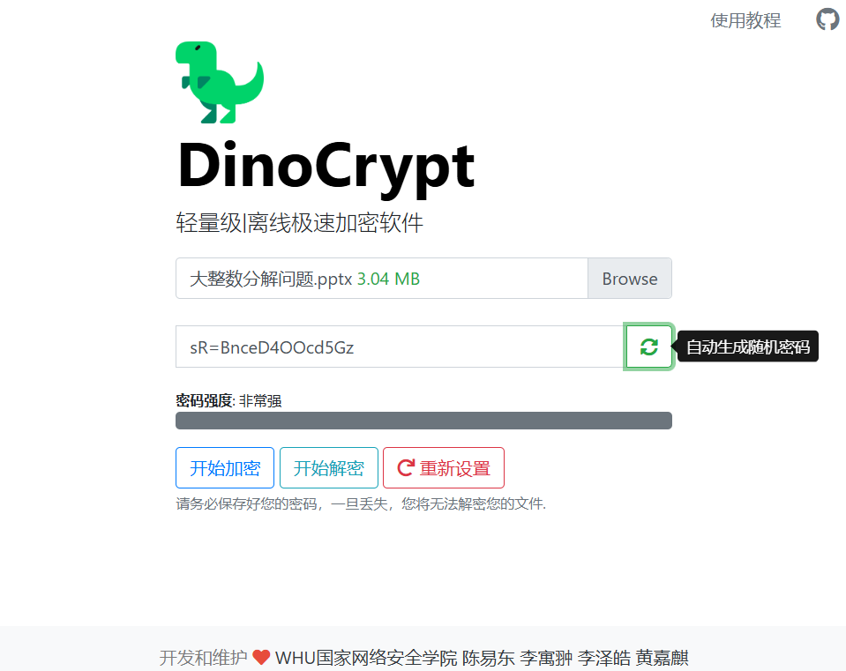
- 这里使用 crypto.getRandomValues 生成一个16字节的随机数，然后将其映射到指定字符集，最终生成一个随机密码。

3. 加密文件

加密文件的过程主要在 encryptFile 函数中实现，步骤如下：
- 导入密钥：将用户输入的密码转换为密钥。
- 派生加密密钥：使用导入的密钥和其他参数（如盐值和迭代次数）派生出加密密钥。
async function deriveEncryptionSecretKey() {
let getSecretKey = await importSecretKey();
let rawPassword = str2ab(password.value);
return window.crypto.subtle.deriveKey({
name: DEC.algoName1,
salt: DEC.salt,
iterations: DEC.itr,
hash: {
name: DEC.hash
}
}, getSecretKey, {
name: DEC.algoName2,
length: DEC.algoLength
}, false, DEC.perms2);
}
- 读取文件内容：使用 FileReader 读取用户选择的文件。
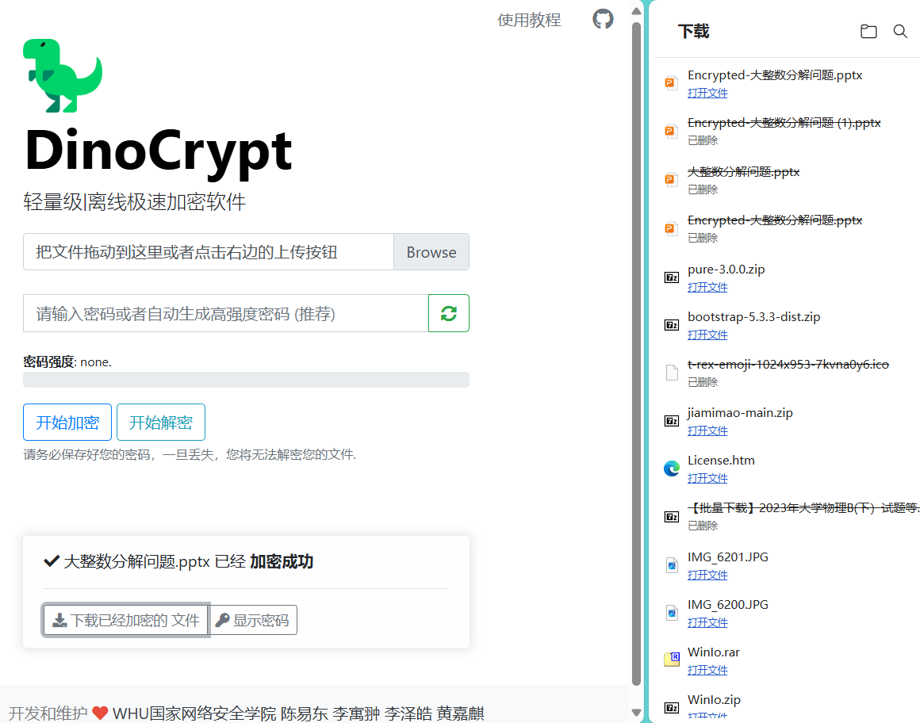
- 加密文件内容：使用派生的密钥和初始化向量（IV）对文件内容进行加密。

4. 解密文件

解密文件的过程主要在 decryptFile 函数中实现，步骤如下：
- 导入密钥：与加密过程相同，将用户输入的密码转换为密钥。
- 派生解密密钥：使用导入的密钥和其他参数派生出解密密钥。
- 读取加密文件内容：使用 FileReader 读取用户选择的加密文件。
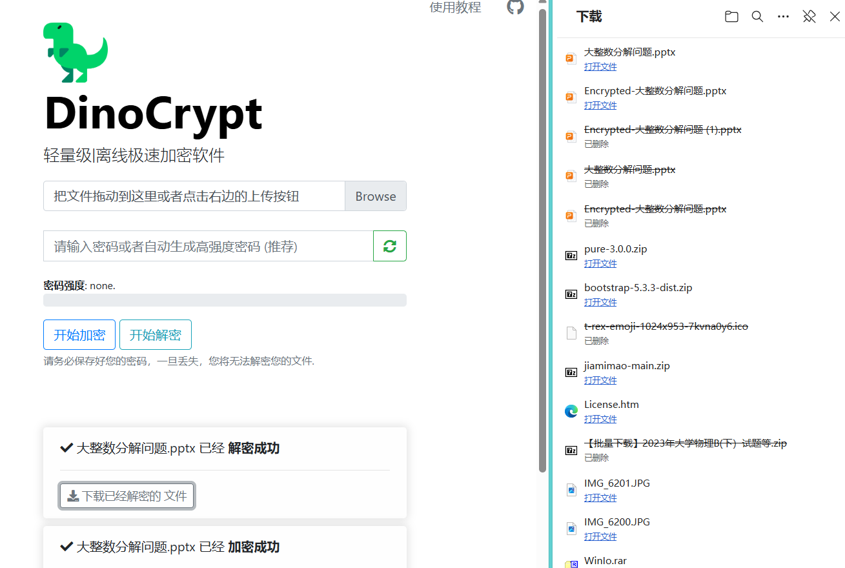
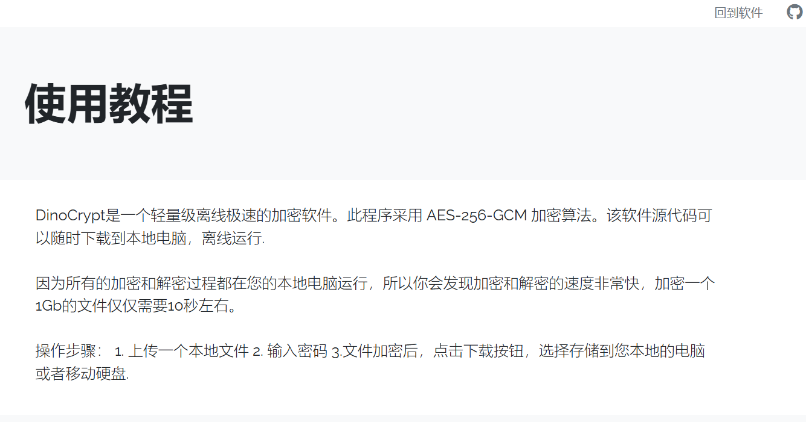
- 解密文件内容：使用派生的密钥和IV对文件内容进行解密。

五、分析与讨论
在本次加密软件实验中，我们实现了文件的加密和解密功能，使用了AES-GCM算法来确保数据的机密性和完整性。实验的主要步骤包括环境配置、功能实现、用户界面设计、密码强度检测等。通过这些步骤，我们不仅掌握了加密算法的基本原理，还提高了对数据安全性的认识。

六、教师评语  签名：  日期： |  |  |  |  | 成绩

